|  |  |
| --- | --- |
| **Windows Essentials** | |
| **Academiejaar:** 2022-2023 | **Docent:** |
| **Naam:** | |

**Bootmanagers**

**Opdracht**

* Installeer Windows 10 Education in Vmware Workstation Pro op een virtuele schijf van 200 GB. Zorg ervoor dat je een lokale account (géén mailadres!) user0 met als wachtwoord 123 creëert tijdens de setup. De datapartitie van Windows 10 geef je als label *Win1* *<je initialen>*. Installeer ook Vmware tools in deze virtuele machine. Je moet deze Windows-installatie niet activeren!
* Verklein met schijfbeheer de C-schijf naar ongeveer 100 GB.

1. **Maak een screenshot van jouw partititieindeling van Schijf 0 in schijfbeheer.**

Installeer Windows 11 Education in de vrijgekomen ruimte. Je moet dit besturingssysteem ook niet activeren! Maak tijdens de installatie ook weer een lokale gebruiker user0 met het wachtwoord 123 aan. Hernoem de datapartitie van Windows 11 Win2<je initialen> . Installeer nu Vmware tools in Windows 11. Verwijder de stationsletter van de Windows 10 installatie.

1. **Maak hierna een screenshot van jouw partititieindeling van Schijf 0 in schijfbeheer.**

* Bij het opstarten van de computer heb je nu een bootmenu waarin je kunt kiezen of je Windows 10 of Windows 11 opstart. Zorg ervoor dat je een bootmenu krijgt gelijkaardig aan onderstaande afbeelding (win1sj vervang je door win1<je initialen> en win2sj vervang je door win2 <je initialen>).

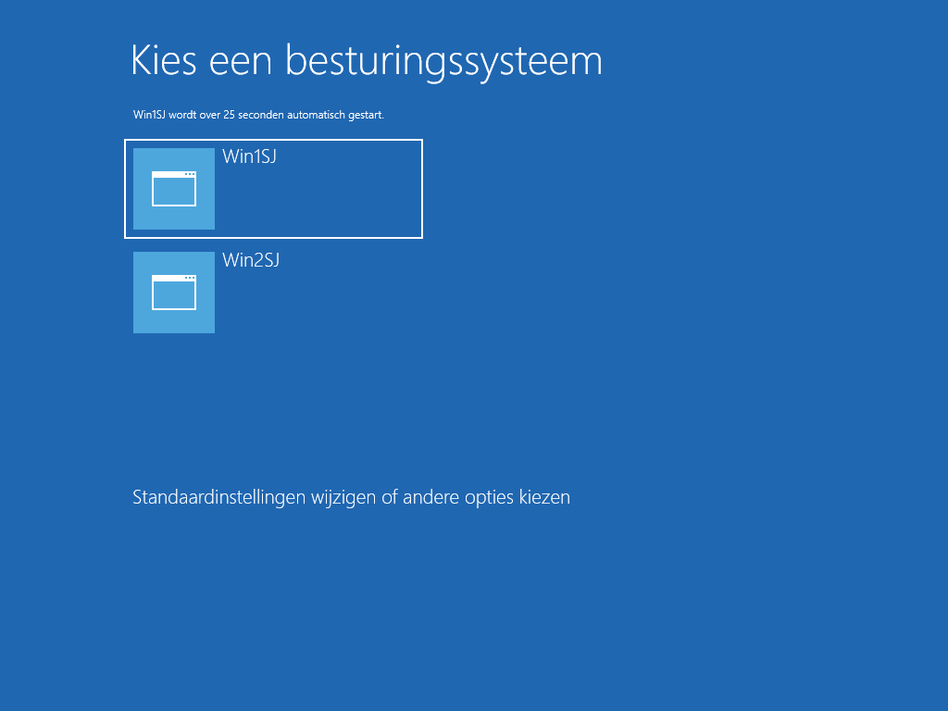

1. **Maak een screenshot van jouw opstartmenu met win1<jeinitialen> en win2<jeinitialen>.**

Veel succes!

**Inlevering**

* U dient de oplossing van deze oefening zelf te maken en digitaal mee te brengen naar PE en (her)examen.
* Fraude leidt tot 0 op PE/(her)examen.